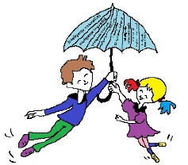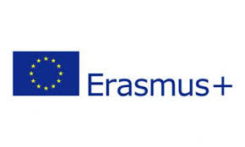

Fișă de reflexie în urma aplicării la grupa a unui scenariu de învățare ce cuprinde elemente specifice teoriei inteligențelor multiple dezvoltată în cadrul proiectului „Fabrica de fericire” din cadrul Programului Erasmus+
Prof.înv.preșc. Ionela Fedmașu
Grădinița cu P.P. nr.37 Brăila
Tema: Activitate cu preșcolarii bazată pe teoria inteligențelor multiple
Grupa: mare nr 1
Tema activității | Dragă îmi este casa mea!
Conținut | Locuința  Obiecte specifice fiecărei camere  Membrii familiei
Descrierea activității | Activitatea debutează cu un joc didactic cu regula: „denumește imaginea și așază în camera potrivită fiecare jeton extras”. Prin sarcinile acestui joc sunt ajutați să învețe copiii cu inteligență predominant vizual-spațială.  Activitatea pe centre:  Joc de masa – Reconstruiește casa conform modelului – construire căsuțe din bețișoare – activitate ce vine în sprijinul copiilor care au predominant inteligență kinestezică.  Știință – Câte haine ai în dulap? Dar alimente în frigider? – sortare jetoane după utilitatea imaginilor reprezentate, lipire și numărare– activitate ce vine în sprijinul copiilor care au predominant inteligență logico-matematică.  Bibliotecă – Cine locuiește în casa ta? – citire de imagini despre membrii familiei- activitate ce vine în sprijinul copiilor care au predominant inteligență lingvistică.
Rezultate obținute | -preșcolarii și-au reactualizat cunoștintele despre locuința oamenilor, despre utilitatea obiectelor din interiorul unei case.  -au exersat numerația în limitele 1-6.  -și-au îmbogățit vocabularul cu cuvinte sinonime pentru “folositor-util”, “cameră de zi-sufragerie-living”, “membrii familiei lărgite bunici: materni, paterni, mătușă, unchi, verișor, nepot “.
Sursa de inspirație | Participare la curs „The best for preschool teachers”- Bolognia  Participare la activitatea de diseminare în urma cursului „Inteligentias multiples”
Fotografii | 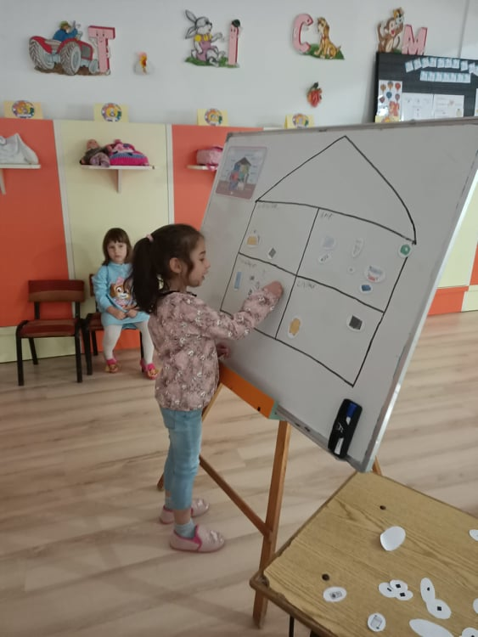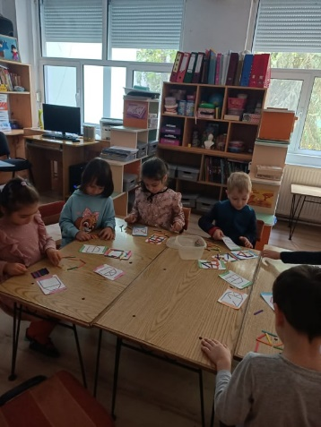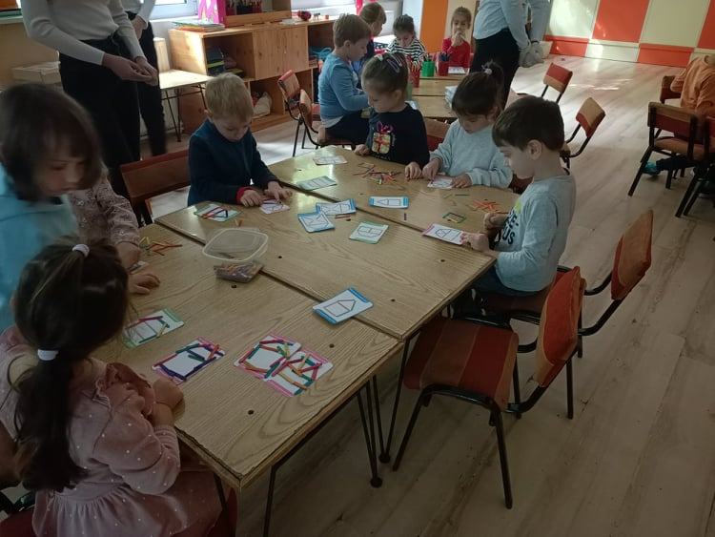  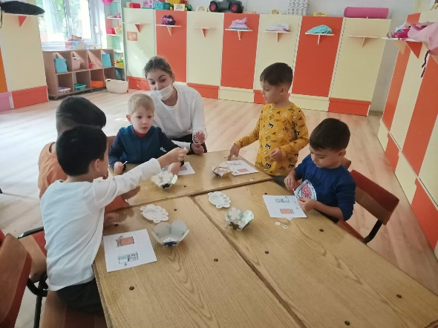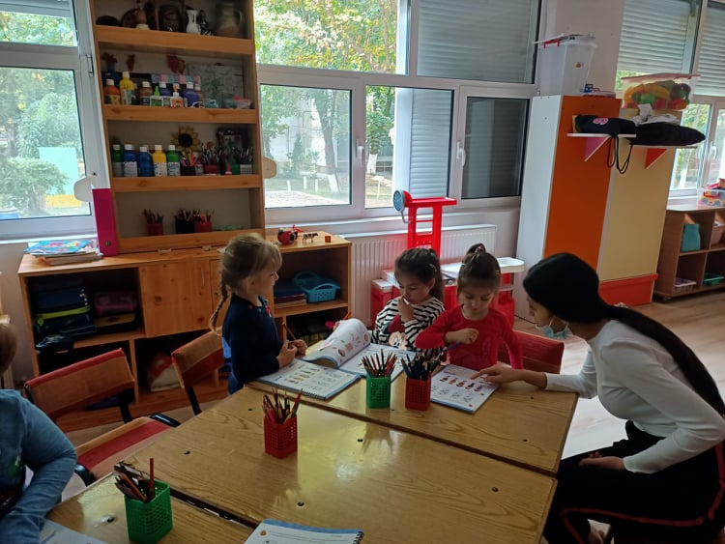
Vă invităm să ne descoperiți proiectul și pe pagina etwinning https://twinspace.etwinning.net/177546/home
Conţinutul prezentului material reprezintă responsabilitatea exclusivă a autorilor, iar Agenţia Naţională şi Comisia Europeană nu sunt responsabile pentru modul în care va fi folosit conţinutul informaţiei.

